Детям о Введении во Храм Богородицы
Введение во храм 04.12.2023
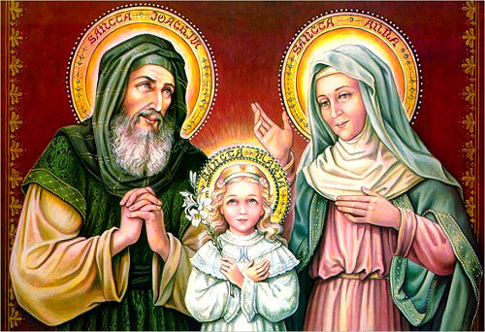
Незаметно пролетели три года после рождения Девы Марии... Они были самыми радостными в жизни Иоакима и Анны.
Но как бы хорошо им ни было втроем, Иоаким и Анна не забывали про свое обещание, данное Господу: они должны отдать Дочь Тому, Кто даровал им Ее. И когда Марии исполнилось три годика, Иоаким и Анна решили, что настало время исполнить обещанное. Как было принято в то далекое время, посвященных Богу детей отдавали в Иерусалимский храм, где они жили, учились и воспитывались.
Маленькую Марию не страшила предстоящая разлука с отцом и матерью - ведь Она знала о Боге с самого раннего детства. Родители часто рассказывали Ей, что Она родилась благодаря Господу, что еще до рождения посвящена Ему. И, едва научившись говорить, Мария уже произносила Его имя в Своих детских молитвах...
Приготовив все необходимое для дороги и торжества, все они отправились в неблизкий путь... Наконец на третий день пути впереди показался величественный Иерусалим. После отдыха, переодевшись в праздничные одежды, путники вступили в священный город. Как и было положено, впереди шли поющие девочки с горящими светильниками в руках, за ними - Иоаким и Анна с Марией и все остальные.
В храм вели пятнадцать высоких ступенек. Взволнованные Иоаким и Анна подвели малютку Марию к первой ступени. И вдруг неожиданно для всех, никем не поддерживаемая, Она легко преодолела их все и оказалась перед самым главным священником - первосвященником Захарией.
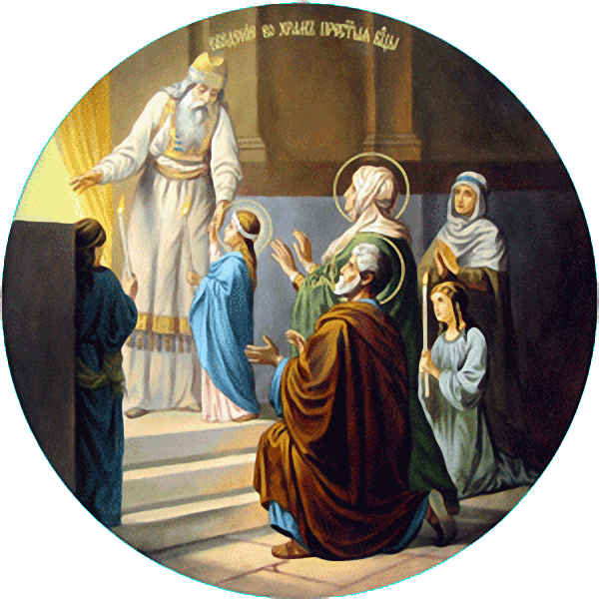
Дальше произошло и вовсе невероятное: Захария взял Марию за руку и повел вглубь храма, в помещение, называемое Святое Святых, - место особого Божиего присутствия. А ведь сюда не имели права входить даже священники! Только первосвященник входил во Святое Святых всего один раз в году для принесения жертвы.
Удивлению назаретских спутников Марии не было предела... Ведь они не знали, что Дух Святой открыл Захарии будущее предназначение маленькой Девочки. После торжественного обряда посвящения Иоаким и Анна возвратились в Назарет, а их Дочка осталась жить при храме.
Живя при храме, Дева Мария вместе с другими девочками после утренней молитвы изучала Закон Божий, обучалась чтению и письму, занималась рукоделием (пряла, ткала и шила) и ухаживала за больными. Она была самой благочестивой, доброй и кроткой. Так незаметно прошло девять лет...
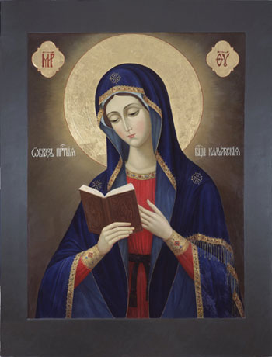
Марии исполнилось двенадцать, когда Ее жизнь омрачилась печальным известием: умер Ее отец, восьмидесятилетний Иоаким. Овдовевшая Анна вскоре перебралась в Иерусалим, поближе к Дочери, но через два года умерла и она. Осталась Мария круглой сиротой... Грустно детям жить без родителей, но Мария, хотя и горевала, чувствовала Божию любовь и утешение. И решила тогда Она всю Свою жизнь посвятить только одному Богу.
Ангелы склоняются кротко пред Тобой,
Маленькая Девочка. Во алтарь святой
Входишь за священником как к себе домой.
И поем сегодня мы для Тебя одной.
Чистой Деве - чистые, белые цветы.
Сердце наше ведает лишь Господь и Ты.
Матерь Божья, в бедное сердце загляни
И о наших близких Сына умоли. Наташа Чернышова

Использованы материалы книги "Сегодня праздник". О.Глаголева, Е.Щеглова. Издание Валаамского Спасопреображенского монастыря, 2006

СТИХИ
И.Сазонова. Отрочество Девы Марии
Введение во храм Пресвятой Девы Марии
Михаил Кузмин. Дева дивится, как деревце
Михаил Кузмин. Введение (из стихотворения "Стих о пустыне")
Наташа Чернышева. Деве Марии

